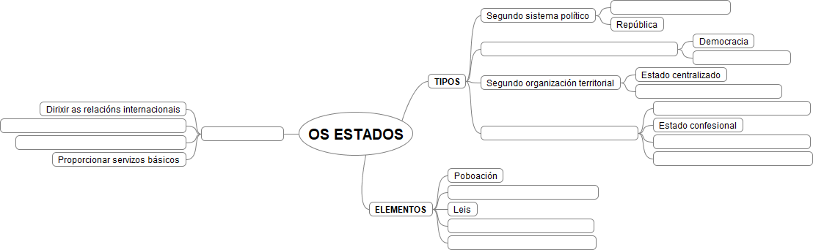
Os estados


“Amadou, da guerra á escola”, do proxecto cREAgal, publícase coa Licenza Creative Commons Atribución Non-comercial Compartir igual 4.0

